**PARECER JURÍDICO**

Requerente:  **______________________**

Ementa: CORTINA DE VIDRO. INSTALAÇÃO. AUMENTO DE ÁREA EDIFICADA. ENVIDRAÇAMENTO. MODIFICAÇÃO DE FACHADA. INOCORRÊNCIA.

**DA CONSULTA**

Trata-se de consulta formulada pelos**,** proprietários das salas nº 03 e 04, Térreo do Edifício The Prime Tamandaré Office, setor Oeste, CEP 74115-060, ___________________________________________________________________________________________________, a respeito da possibilidade em se realizar alteração de fechamento de mezanino das referidas salas, através de processo de cortina de vidro ou vidro inteiriço até a parte superior.

Os requerentes possuem propriedades no condomínio comercial Ed. The Prime Tamandaré Office, denominadas loja 03 e loja 04 do Térreo, sendo as mesmas salas vizinhas, com espaço denominado mezanino, tratando-se de piso superior, com varanda aberta a metade do espaço por folha de vidro.

Fora protocolado aos dezenove dias de outubro de 2018, pedido de autorização de fechamento das sacadas do mezanino com procedimento denominado envidraçamento.

A respeito do pedido, fora realizado parecer técnico elaborado pelo engenheiro de nº 0015 R00 na data de 30/10/2018, onde pronunciou o mesmo no sentido de que o mero fechamento da área pleiteada ocasionaria em alteração de fechada.

Ainda sobre o tema, fora realizado parecer jurídico realizado pela advogada Dra. Leoni Loni Saifert, datado de 31/10/2018, onde entendeu que a mera instalação de cortina de vidro, não alterará a harmonia e conjunto arquitetônico do condomínio, ficando condicionado a apresentação anterior do projeto para aprovação.

Neste sentido, o Condomínio The Prime Tamandaré Office, representado pelo síndico Sr. Joaquim Esteves, se pronunciou no sentido de que fosse apresentado a liberação para alteração da fachada projeto arquitetônico/estrutural, contendo proposta de alteração, sendo a viabilidade analisada pelo conselho e posteriormente em assembleia.

Ressalta o requerente, o fato que devido as intemperes climáticas o referido espaço dificilmente pode ser utilizado, sendo assim fica impossibilitado de gozar/usufruir de seus imóveis em sua totalidade.

Frisa-se ainda, que em caso de instalação das chamadas cortinas de vidro, seria utilizado os mesmos vidros já existentes, com as mesmas características do restante do condomínio, não ocasionando alteração na fachada.

É o relatório. Passamos a opinar.

**DA FUNDAMENTAÇÃO**

Primeiramente ao que tange a ordem jurídica atual, embora assegurada inarredável direito à propriedade privada é fundamental ainda destacar que um imóvel gera o direito de uso, gozo, disposição e reivindicação, conforme disposto em artigo 1228, Código Civil.

A propriedade é plena e exclusiva, ou seja, não sofre qualquer limitação ou restrição no exercício do direito de seu titular, respeitando ordenamento próprio constituído pela Convenção de Condomínio.

Analisando o Regimento Interno do Condomínio The Prime Tamandaré verifica-se a restrição aos condôminos em se proceder instalações de objetos e artifícios de propaganda, vejamos:

1. ARTIGO 7.3, LETRA E – Convenção de Condomínio – “colocar ou fixar toldos, placas, letreiros de propaganda ou quaisquer outros objetos nas janelas, fachadas, ou partes comuns do edifício, observando-se os condôminos titulares das lojas as normas próprias, estabelecidas nessa convenção e as demais legalmente exigíveis”;

O Regimento por si só, pressupõe pessoas subordinadas as normas, mesmo que a curto ou longo período.

1. ARTIGO 7.1, LETRA E – Convenção de Condomínio – elenca como direito do proprietário em “fruir” do seu bem imóvel, “o de procederem a modificações ou reformas internas nas suas respectivas unidades, independentemente de consentimento dos demais condôminos, dentro do horário compreendido entre 20:00 e 07:00 horas.

De acordo com o dicionário brasileiro, o significado de FRUIR é: “*Ação, desenvolvimento*. *ou efeito de fruir. Ação de aproveitar ou usufruir de alguma oportunidade. Utilização prazerosa de algo; gozo. [Jurídico] Direito Civil. Ação de aproveitar ou fazer uso de alguma coisa (numa acepção mais ampla).* Dessa maneira, entende que o proprietário pode usar de seu bem desde que não incomode os demais associados e não infrinjam as normas legais.

Ao que tange a substituição dos vidros localizados na área externa/mezanino, a Convenção de Condomínio se faz omissa, não trazendo limites, ou restrições acerca do tema.

O direito de fruição (*jus fruendi*) traduz-se não somente pela utilização do bem, mas principalmente pela extração de seus resultados econômicos, ou seja, pela percepção dos frutos gerados pelo bem.

O direito de disposição (*jus disponendi*) é tradução do direito de alienar livremente o bem, assim representado pela possibilidade de venda, doação, permuta, locação, etc. Dispor da coisa não significa somente a disposição material do bem, mas também o consumo.

Neste sentido, necessária se faz a citação da Súmula Vinculante de Nº 260 do Superior Tribunal de Justiça:

“Súmula 260 - A convenção de condomínio aprovada, ainda que sem registro, é eficaz para regular as relações entre os condôminos.

Neste desiderato, a convenção de condomínio por si só possui eficácia para dirimir questões a respeito de alterações e modificações em suas salas, a convenção está para os condôminos como está a Constituição Federal da República para o cidadão. Nela é que está prevista a forma de “governo”, de “sufrágio”, da forma de arrecadação de “recursos” para a manutenção e conservação da coisa comum e as “garantias fundamentais” de cada um, desta monta não existe óbice a instalação/substituição dos vidros do mezaninos por vidro inteiriço.

Neste sentido, inexistindo óbice a conduta pretendida pelo consultante, não há que se falar em qualquer proibição do intuito, objeto do presente relatório, sendo totalmente possível, a instalação da chamada cortina de vidro na varanda do mezanino do imóvel, uma vez que não gera nem ocasiona qualquer dano estrutural ou estético ao condomínio.

Verifica-se ainda que a Convenção de Condomínio, confere direito ao condômino, titular de duas ou mais unidades autônomas, contíguas entre si, horizontal ou verticalmente, reuni-las num só todo, bem como utilizar-se com exclusividade de parte da área do hall dos elevadores, isto é o que prevê o art. 7.1, letra E, E.1 e F.

Destaco ainda que em visita ao local disposto no presente parecer, verifica-se que a mera instalação de vidros, não ocasionaria qualquer alteração da fachada, bem como da identidade visual do condomínio, verificamos que o uso de vidro inteiriço, já compõem o visual do mesmo, como trazemos abaixo, imagens atuais do local, bem como imagens com o projeto a ser realizado.

De tal modo, a aplicação da cortina de vidro em sede do mezanino das salas térreas 03 e 04, traz harmonia para com o conjunto estrutural e aspecto visual do prédio, inclusive melhorando a imagem vazada verificada pela abertura do espaço.

Neste sentido, existindo projeto realizado por engenheiro civil competente a fim de que se ateste que a instalação da cortina de vidro, ou vidro inteiriço na “sacada” do mezanino das referidas salas, não acarrete qualquer dano estrutural, bem como observe a identidade visual e mesma tonalidade, qualidade e características do restante do prédio, não há que se falar em proibição pelo Condomínio.

A locação de apartamentos em um edifício residencial ou casas em condomínio horizontal não transforma o imóvel em um “hotel”, ou em um “hotel-residência”, mesmo que todos os apartamentos/casas sejam alugados por meio eletrônico.

A respeito da matéria, a possibilidade da instalação encontra guarida no judiciário, tendo o Egrégio Tribunal de Justiça do Estado de Goiás, julgado na data de **18/03/2019,** da seguinte forma:

**APELAÇÃO CÍVEL. AÇÃO DE OBRIGAÇÃO DE FAZER. COLOCAÇÃO DE CORTINA DE VIDRO. AUSÊNCIA, ATÉ ENTÃO, DE PADRÃO A SER SEGUIDO. ALTERAÇÃO SUBSTANCIAL DA EDIFICAÇÃO PREDIAL NÃO VERIFICAD**A. Nos termos do artigo 10, I, da Lei 4.591/64, não se admite alteração da fachada de condomínio sem a anuência dos demais moradores, devido a um possível comprometimento estético do edifício, com possibilidade de desvalorização deste. Neste caso específico, no entanto, a cor da cortina de vidro das sacadas dos apartamentos ainda não havia sido definida, estando a depender de projeto arquitetônico. Some-se a isso o fato de que nenhuma das sacadas do edifício fora fechada anteriormente, de forma que o fechamento da sacada do apartamento do apelado com a colocação de vidro fumê, de forma discreta e sem alterar a harmonia do conjunto, não implicou em infração às normas internas do Condomínio, que ainda dependiam de regulamentação. Apelação cível desprovida.(TJGO, Apelação (CPC) 5099205-39.2017.8.09.0051, Rel. ZACARIAS NEVES COELHO, 2ª Câmara Cível, julgado em 18/03/2019, DJe de 18/03/2019)

Ainda neste sentido os Tribunais Regionais Brasileiros, vem se posicionando no mesmo sentido:

“CONDOMÍNIO EDILÍCIO - Fechamento de sacada - Alegação de violação das normas legais e condominiais - Improcedência da demanda – Inconformismo – Inadmissibilidade - Ausência de prejuízo à harmonia estética do edifício - Normas legais e condominiais cumpridas satisfatoriamente - Falta de aprovação prévia pela assembleia, por si só, não torna ilegal o fechamento das sacadas - Sentença mantida - Recurso desprovido. (TJSP- AP:9193741-13, Relator J.L Mônaco da Silva, 5a Câmara de Direito Privado, Data da Publicação:01/12/2011).

Este entendimento se coaduna com a legislação brasileira, convém ressaltar que tais disposições visam à regulamentação da Lei nº [4.591](http://www.jusbrasil.com.br/legislacao/104078/lei-do-condomínio-lei-4591-64)/64, que dispõe sobre o condomínio em edificações e incorporações imobiliárias, sobretudo seu art. [10](http://www.jusbrasil.com.br/topicos/11331079/artigo-10-da-lei-n-4591-de-16-de-dezembro-de-1964), que veda a alteração das fachadas e a destinação da unidade autônoma para fins diversos da finalidade do prédio ou prejudicial ao sossego.

Nesse diapasão, constata-se que a mens lege intentou a preservação do condomínio, a manutenção da fachada do edifício e a preservação do sossego da comunidade condominial.

Assim, a instalação das ‘cortinas de vidro’ não importa em alteração de fachada do edifício, haja vista que não corresponde a fechamento ou envidraçamento definitivos de varanda de chão a teto. Trata-se, em verdade, de proteção temporária, transparente e retrátil que além de não provocar aumento na área do imóvel e possibilita apenas a redução dos ruídos, da entrada de poeira e detritos trazidos pelo ar, e a proteção do vento e demais intempéries.

Outrossim, não se olvide que a instalação dos vidros prescinde de licença do Poder Público, já que não corresponde a uma obra propriamente dita e tampouco provocam aumento na ATE (Área Total Edificada).Importante frisar o disposto no artigo 1.335, inciso I, que por sua vez, fixa como DIREITO do condômino, “usar, fruir e livremente dispor das suas unidades”.

Desta monta, qualquer proibição contrária ao que dispõe ao artigo 1.335 do Código Civil, se faz arbitraria e sem previsão legal.

Neste sentido fora julgado o Agravo em Recurso Extraordinário nº 753350, pelo ministro Dias Toffoli do Supremo Tribunal Federal:

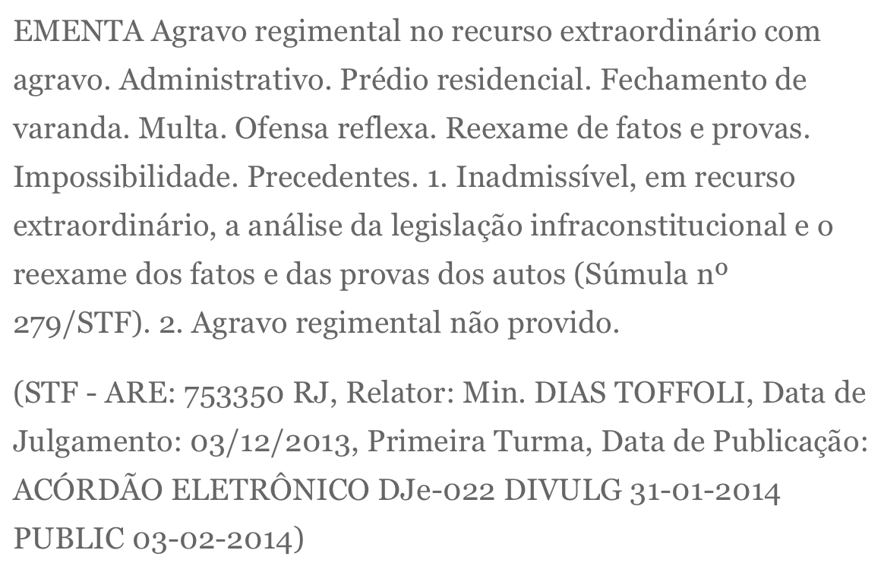

**CONCLUSÃO**

Ante ao exposto, respondendo ao questionamento formulado na consulta, entendemos, que o requerente possui o direito de instalação de cortina de vidro em seu imóvel, de forma que a vedação de tal prática é uma ofensa ao seu direito de propriedade.

Deste modo, sendo o projeto apresentado por engenheiro devidamente habilitado, respaldando-se a segurança, a integridade da obra, bem como o respeito ao material e identidade visual e arquitetônica do condomínio, inexiste risco ou prejuízo a ser suportado pelo condomínio.

Por fim, entendemos que a jurisprudência, bem como o ordenamento pátrio, resguarda direito ao consultante proprietário das salas 03 e 04, sendo que a vedação do mesmo, ocasionaria expressa lesão ao direito de fruir de propriedade particular.

Entende-se assim, por maior que seja o objeto do presente relatório, motivo de discussão, tal matéria devera ser levada ao voto, a fim de se discutir o Regimento Interno do Condomínio The Prime Tamandaré Office, convocando portanto Assembleia Geral Extraordinária, votando-se o assunto, por maioria simples dos votantes presentes, nos termos do art. 12.1.1 do Regimento Interno.

É o parecer.

Nestes termos pede a data do dia 10 de abril de 2019 para realização de assembleia, em atendimento a previsão da Convenção de Condomínio qual determina, pedido anterior de 08 dias para realização da mesma.

Goiânia, 02 de abril de 2019.

**ADVOGADO**

**OAB/GO Nº**